第9讲 固体压强 液体压强



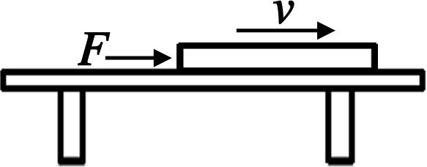
1．(2016，泸州)如图所示，将一块质地均匀的长木板平放在水平桌面上，长木板对桌面的压强为p₁，用水平力F向右推动长木板，长木板受到桌面的摩擦力大小为f₁，当长木板运动到桌面的右边缘时，立即撤去水平推力F，由于长木板具有__惯性__，将继续向右运动，直到长木板的三分之一离开桌面时刚好停止，此时长木板对桌面的压强为p₂，则p₁__＜__p₂，在撤去推力到长木板停止运动的过程中，长木板受到桌面的摩擦力大小为f₂，则f₁__＝__f₂。(后两空均填“＞”“＜”或“＝”)
2．(2016，百色)小明在江边湿地上漫步，他发现，双脚陷入松软的泥土时，用力拔起一只脚，另一只脚反而会陷得更深，原因是小明对泥土的压力__不变__，压强__增大__。(填“增大”“减小”或“不变”)
3．(2016，徐州)汛期，上游的河水挟裹着比平时更多的泥沙，使得河水的密度变__大__，对堤坝的压强变__大__。说河水是运动的，选择的参照物是__河岸__。
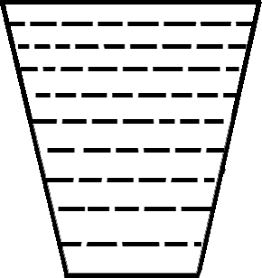
4．(2016，龙东)如图所示，一个底面积为20 cm²，深度为10 cm的杯子装满水时，水对杯子底部的压强为__10³__Pa，水对杯子底部的压力为__2__N。
5．(2016，常州)我市地铁1号线工地使用的大型工程车，若满载后的总质量为30 t，则该车对水平路面的压力为__3×10⁵__N，已知柏油路面能承受的压强不得超过7×10⁵ Pa，假设轮胎与地面接触的总面积约为0.5 m²，该工程车__不会__(填“会”或“不会”)对路面造成损伤。(g取10 N/kg)
6．(2016，攀枝花)下列实例中，利用连通器原理工作的是( D )
A．弹簧测力计 B．吸盘式挂钩
C．密度计 D．船闸
7．(2016，扬州)如图所示的装置可能是用来研究( A )
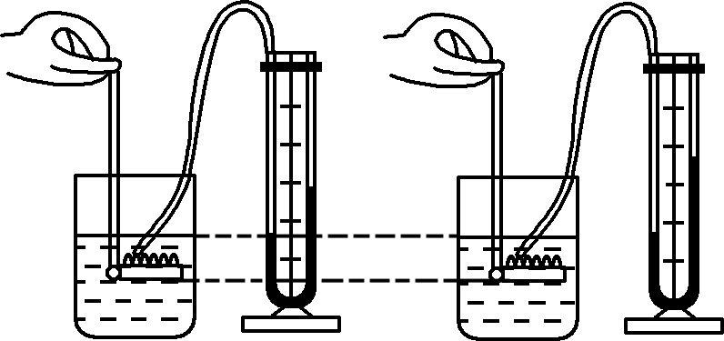
A．液体内部的压强跟液体密度的关系
B．液体内部的压强跟深度的关系
C．在同一深度，液体向各个方向的压强大小是否相等
D．液体内部向各个方向是否都有压强
8．(2016，钦州)如图所示，水平地面上A、B两圆柱形容器中的液面相平，甲、乙、丙三处液体的压强分别为p_{甲}、p_{乙}和p_{丙}(ρ_{水}＞ρ_{煤油})，则p_{甲}、p_{乙}和p_{丙}的大小关系为( B )
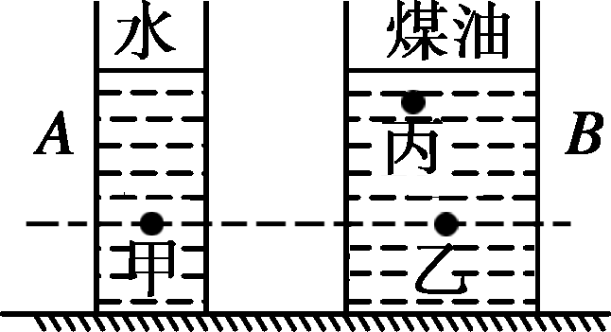
A．p_{甲}＝p_{乙}＞p_{丙}
B．p_{甲}＞p_{乙}＞p_{丙}
C．p_{甲}＜p_{乙}＜p_{丙}
D．p_{甲}＝p_{乙}＜p_{丙}
9．(2016，舟山)动物的进化会使它们的身体结构和功能更适应环境，下列用压强知识解释错误的是( C )
A．啄木鸟的喙又尖又长——减小受力面积，增大压强，有利于摄食
B．狗的犬齿很尖——减小受力面积，增大压强，有利于撕咬食物
C．鲫鱼的身体呈梭形——增大受力面积，减小压强，有利于水中游行
D．骆驼的趾特别宽大——增大受力面积，减小压强，有利于沙漠行走
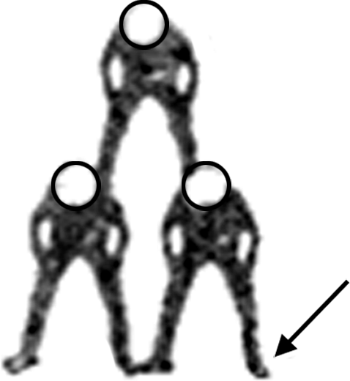
10．(2015，随州)叠罗汉是一种体育娱乐项目，如图所示，三个体重、体型相同的人叠成两层静态造型，每个人体重均为G，每只鞋的鞋底面积均为S，则图中箭头所指的那只脚对水平地面的压强为( A )
A. B. C. D.
11．(2016，天门)如图所示，两个质量相等的实心均匀正方体A、B静止放置在水平地面上，A的边长小于B的边长。下列说法正确的是( D )
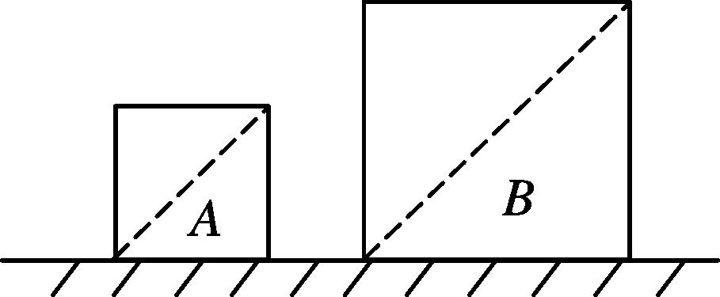
A．A、B对水平地面的压强p_{A}＜p_{B}
B．若均沿竖直方向截去一半，则剩余部分对水平地面的压强p_{A}＜p_{B}
C．若均沿水平方向截去一半，则剩余部分对水平地面的压强p_{A}＜p_{B}
D．若均沿图中所示虚线截去上面的一半，则剩余部分对水平地面的压强p_{A}＞p_{B}
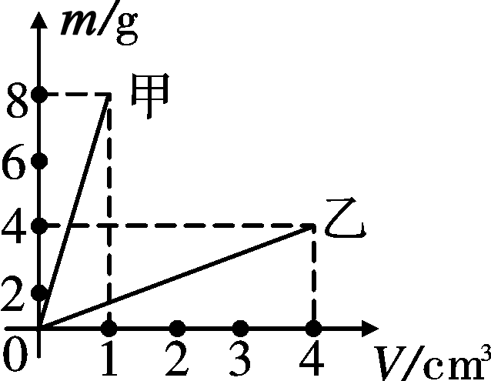
12．(2016，大庆)甲、乙两种物体的质量和体积的关系图象如图所示，若用质量相等的甲、乙两种物质分别制成等高的实心圆柱体A、B，把它们并排竖直放在水平地面上，则两圆柱体A、B对水平地面的压强之比是( B )
A．4∶1 B．8∶1 C．4∶3 D．1∶2
13．(2016，贵港模拟)如图所示，a、b为放在水平地面上的两个均匀圆柱体，已知底面积S_{a}＝3S_{b}，高度h_{b}＝2h_{a}，对地面的压强p_{a}＝p_{b}，圆柱体密度分别为ρ_{a}和ρ_{b}，对地面的压力分别为F_{a}和F_{b}。则下列说法正确的是( B )
A．ρ_{a}＝ρ_{b}，F_{a}＝F_{b}
B．ρ_{a}＝2ρ_{b}，F_{a}＝3F_{b}
C．ρ_{a}＝ρ_{b}，F_{a}＝F_{b}
D．ρ_{a}＝ρ_{b}，F_{a}＝3F_{b}
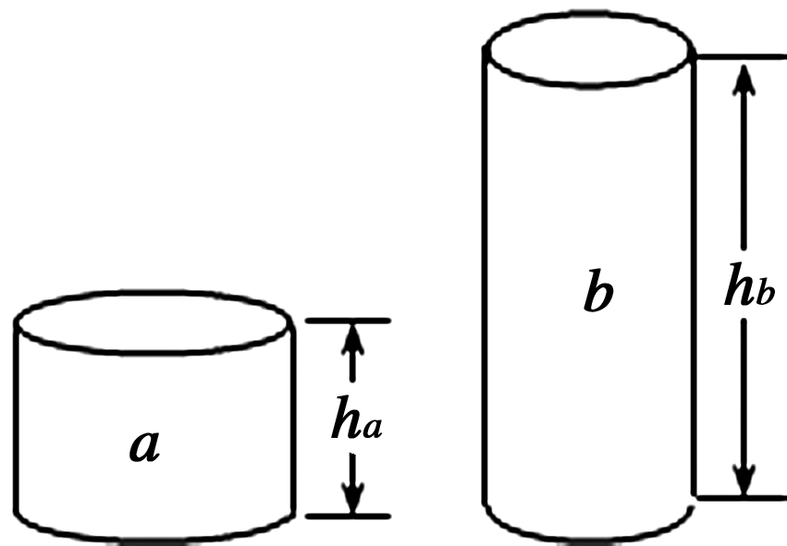第13题图
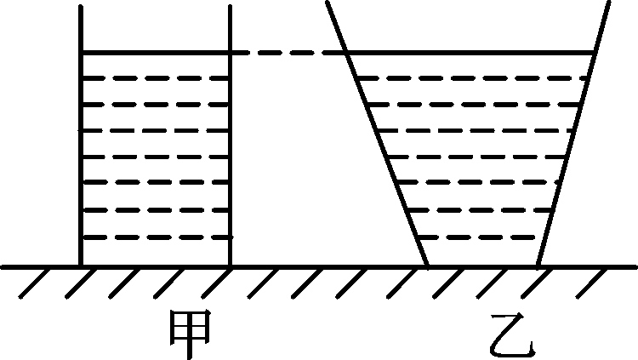第14题图

14．(2016，南宁模拟)如图所示，底面积相同的甲、乙两容器中装有质量和深度均相同的不同液体，则甲、乙两容器中液体的密度ρ_{甲}和ρ_{乙}的关系以及液体对容器底部的压力F_{甲}和F_{乙}的关系，正确的是( D )
A．ρ_{甲}＝ρ_{乙}，F_{甲}＜F_{乙} B．ρ_{甲}＞ρ_{乙}，F_{甲}＝F_{乙}
C．ρ_{甲}＜ρ_{乙}，F_{甲}＞F_{乙} D．ρ_{甲}＞ρ_{乙}，F_{甲}＞F_{乙}
15．(原创题)如图所示，在水平桌面上放有甲、乙、丙、丁四个底面积均为0.01 m²的薄壁空杯，其中甲为柱形空杯，四个空杯子对桌面的压强均为100 Pa。当在其中一个空杯中装入0.9 kg的水后，水对杯底产生的压强为900 Pa，则这个杯子的形状可能是下图中的(g取10 N/kg)( A )
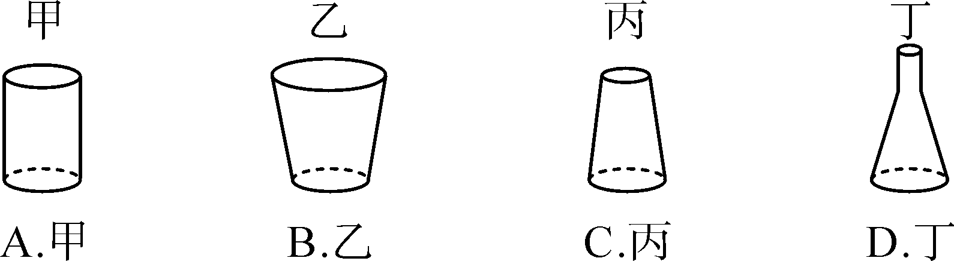

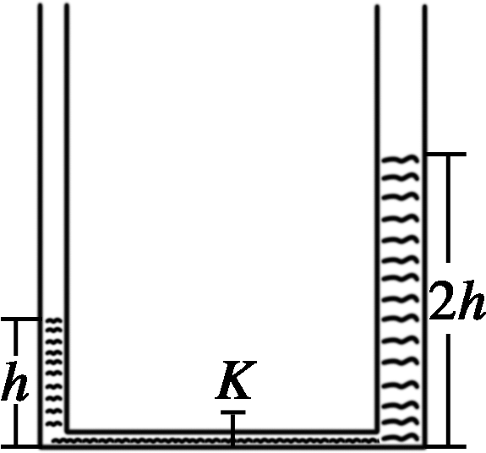
16．(2016，柳州模拟)如图所示，两端开口的U型玻璃管竖直放置，底部带有一个阀门K，右管横截面积是左管的两倍，当阀门K关闭时，左、右管中水面的高度分别为h和2h，现将阀门K打开，液面稳定时，左管水面上升的距离是( C )
A. h B.h C.h D．h
17．(2016，河南)如图所示，在游泳池的底部和侧壁，铺满了面积相等的小瓷砖，请画出水对A、B两瓷砖压力的示意图。
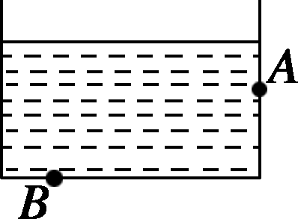 解：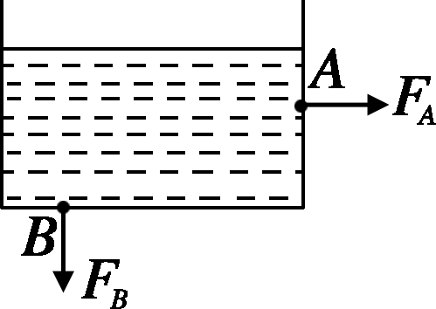
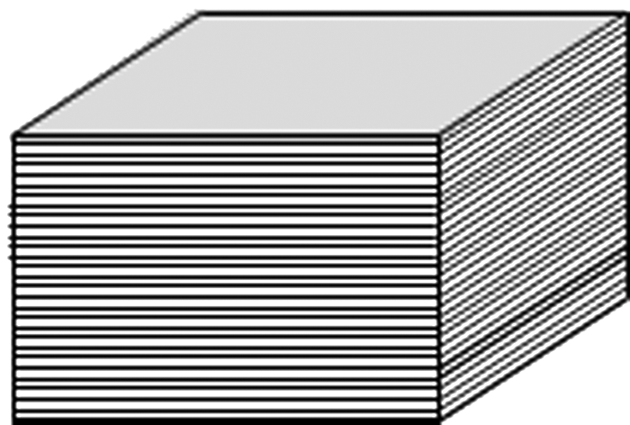
18．(2015，益阳)一摞物理作业本共有n(n约为50)本，放在水平桌面上， 如图所示。要测出这摞作业本对桌面的压强，请你完成下列问题：
(1)这摞作业本重约为__B__(填序号)。
A．2 N B．20 N C．100 N
(2)需要的测量工具是__天平__刻度尺__。
(3)简要叙述你测量的方法__用天平测出作业本的质量m，用刻度尺测出作业本的长a、宽b__。
(4)作业本对桌面的压强是__p＝__(可用公式或文字表述)。
19. (2016，钦州模拟)在探究压力的作用效果与哪些 因素有关的实验中利用了三个相同的瓶子、水和海绵，如图所示。
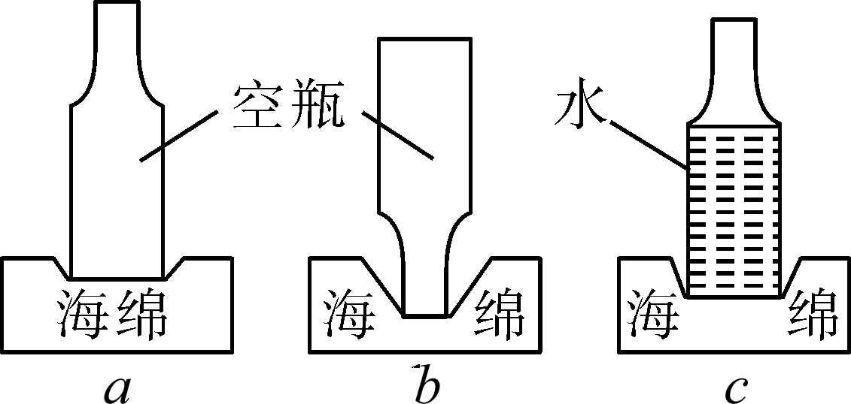
(1) 实验中通过观察__海绵的凹陷程度__来比较压力的作用效果。
(2)比较__a、b__两图可知，压力一定时，受力面积越小，压力的作用效果越明显。
(3)比较a、c两图，可知__在接触面积相同时，压力越大，压力的作用效果就越明显__。
(4)该实验中用到的研究物理问题的方法有__控制变量法__和转换法。
20．(2016，泰州)在“探究影响液体内部压强的因素”实验中：
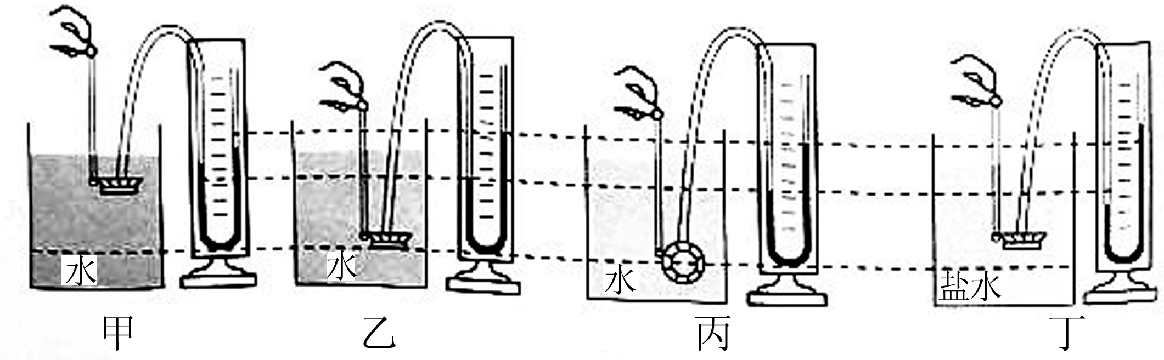
(1)压强计是通过U形管的__两边液面的高度差__来显示橡皮膜所受压强大小的。
(2)小华实验时的情形如图所示，四幅图中烧杯内的液面相平。(不考虑实验结论的偶然性)
①比较图甲和图__乙__，可以初步得出结论：在同种液体中，液体内部压强随深度的增加而增大。
②保持金属盒在水中的深度不变，改变它的方向，如图乙、丙所示，根据实验现象可以初步得出结论：__同种液体中的同一深度处，液体向各个方向的压强相等__。
③比较图乙和图丁，能初步得出液体内部压强 与液体密度有关的结论吗？ __不能__，理由是：__未控制金属盒在液体中的深度相同(或“能__金属盒在盐水中的深度较浅，但受到的压强较大，可得出液体内部压强与液体密度有关的结论”)__。
21．(2016，梧州模拟) 电动汽车是正在大力推广的新型交通工具，它具有节能、环保的特点。如图是一辆停放在水平地面上的电动汽车，质量为1.6×10³ kg，每个轮胎和地面的接触面积为2×10^{－2} m²，g取10 N/kg。求：
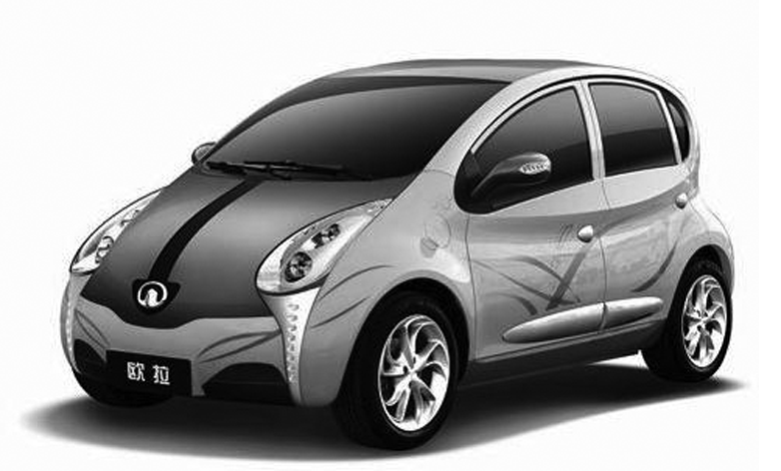
(1)车对地面的压力；
(2)车对地面的压强。
解：(1)车重G＝mg＝1.6×10⁴ N 地面对车的支持力F_{N}＝G 车对地面的压力F′_{N}＝F_{N}＝G＝1.6×10⁴ N (2)S＝4×2×10^{－2} m²＝8×10^{－2} m²
p＝＝＝2×10⁵ Pa

22．(2016，重庆A)如图甲所示是西南大学校内的一座塑像，其基座结构类似于图乙和丙的模型。若A、B是质量分布均匀地正方体物块，其边长分别是20 cm、30 cm，密度之比ρ_{A}：ρ_{B}＝3∶1。将A放在水平地面上，B放在A的上面，A对水平地面的压强为5100 Pa(如图乙)。求：
(1)图乙中，物块A对地面的压力；
(2)物块A的密度；
(3)若将物块B放在水平地面上，A放在B的上面(如图丙)，要使B对地面的压强为2 800 Pa，应将物块B沿竖直方向切去几分之几？
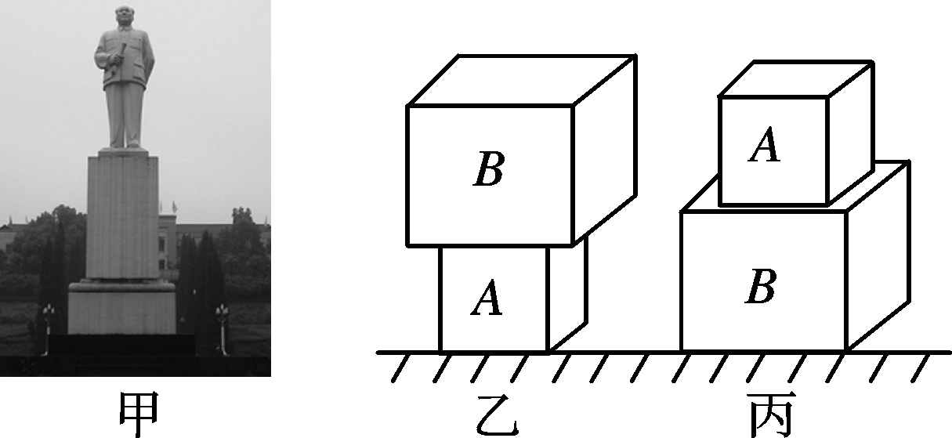
解：(1)F_{A}＝p_{A}·S_{A}＝5 100 Pa×(0.2 m)²＝204 N (2)由乙图F_{A}＝G_{总}＝G_{A}＋G_{B}＝ρ_{A}ga³＋ρ_{B}gb³又ρ_{A}∶ρ_{B}＝3∶1，两式解可得ρ_{A}＝1.2×10³ kg/m³，ρ_{B}＝0.4×10³ kg/m³ (3)G_{A}＝ρ_{A}ga³＝1.2×10³ kg/m³×10 N/kg×(0.2 m)³＝96 N，G_{B}＝ρ_{B}gb³＝0.4×10³ kg/m³×10 N/kg×(0.3 m)³＝108 N，设B还余下的比例为x，有G_{A}＋G_{B}·x＝p′·b²·x即96 N＋108 N×x＝2 800 Pa×(0.3 m)²×x，解得x＝，所以切去了1－＝

